Organisé par le GRENE (Grésivaudan Nord Environnement)

Samedi 7 juin 2014

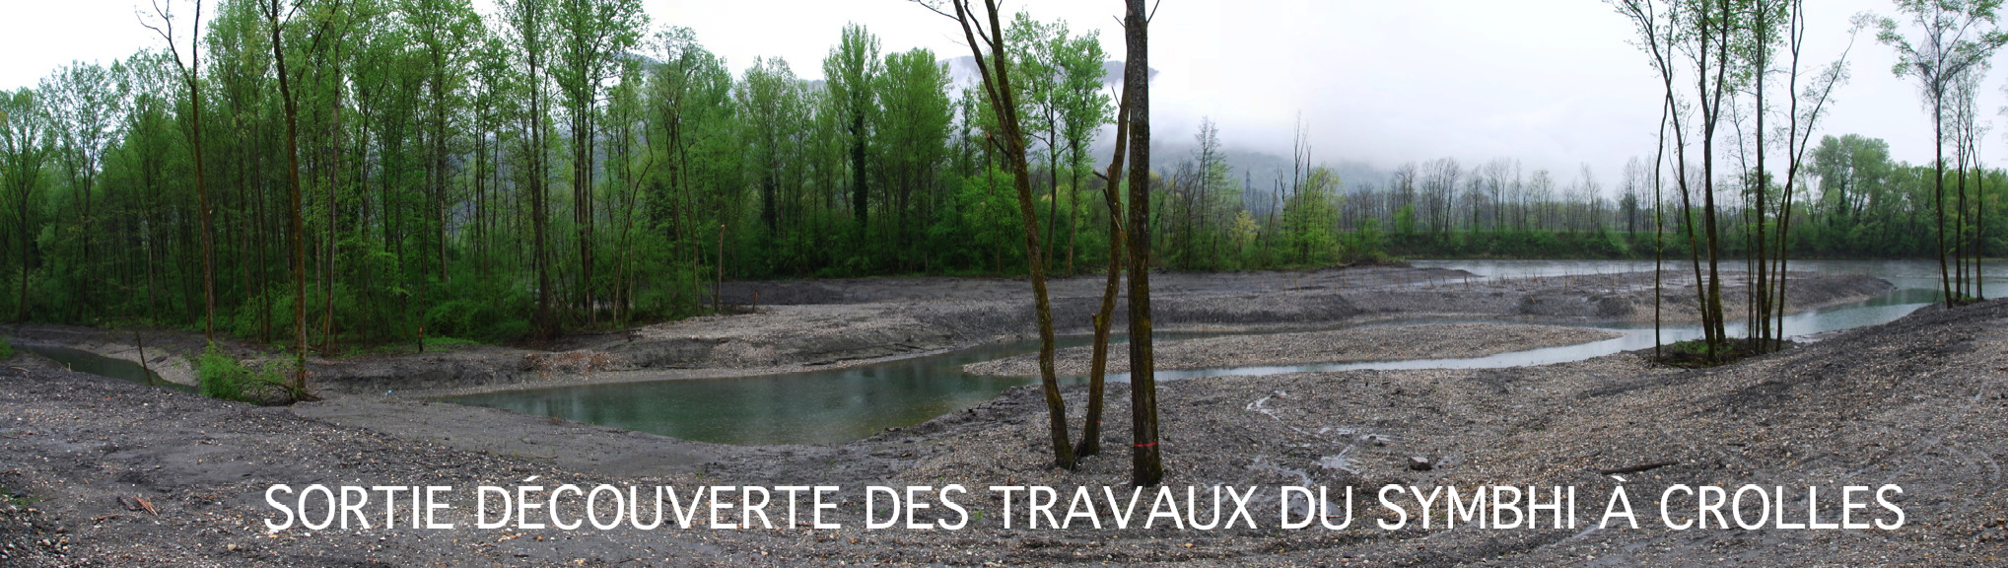

Parcours familial à vélo le long des berges de l’Isère :
départ 10h place de la gare au Touvet et 10h30 parking du lac à la Terrasse

Prévoir un pique nique

Pour tout renseignement contacter le 06 37 31 41 40
www.grene38.fr

